151-Doccumentation de projet.

Rapport de projet

Version 1 du 09.02.2024 au 06.10.2021

Santana Leandro

|  |  |
| --- | --- |
| S:\EMF\CPROF\Identite_EMF\2015-Identites\Logos des sections COULEURS\Logo_EMF-Informatique_FR_RVB_25.jpg | Module du 01 09 2023  au 06.10.2021 |

Table des matières

[1 Introduction 3](#_Toc144471671)

[2 Matériel et OS 4](#_Toc144471672)

[2.1 Matériels 4](#_Toc144471673)

[2.2 OS 4](#_Toc144471674)

[3 Installation de Esxi 8.0U1a 5](#_Toc144471675)

[3.1 Raid 5](#_Toc144471676)

[3.1.1 Suppression raid de base 5](#_Toc144471677)

[3.1.2 Création raid 5 6](#_Toc144471678)

[3.2 SSH 7](#_Toc144471679)

[3.3 Adressage IP 8](#_Toc144471680)

[4 Conclusion 9](#_Toc144471681)

[4.1 Ce que j’ai aimé 9](#_Toc144471682)

[4.2 Ce que je n’ai pas amé 9](#_Toc144471683)

[4.3 Ce que j’appris 9](#_Toc144471684)

# Introduction

Lors de ce module nous avons comme travaille à fournir qui se représente sous forme de site web. En ce qui me concerne j’ai décidé de baser mon site sur un « recueil » des bâtiments recensés à l’UNESCO. Les administrateurs auront la possibilité de modifier les sites mais les utilisateurs peuvent seulement ajouter les lieux. Si le temps me le permet j’aimerais ajouter une carte google maps qui permettra de localiser la position des lieux sur la carte du monde

# Analyse

## Usecase

Pour chacun des acteurs présents ici ils auront des rôles et des activités possibles différentes

|  |  |
| --- | --- |
| Rôle | Activités |
| Visiteur | Se connecter à son compte |
| Créer son compte |
| Visualiser le site sans pouvoir modifier un quelconque élément |
| Utilisateur | Il peut se déconnecter de son compte ce que le client ne peut pas faire |
| il peut modifier les lieux |
|  |  |

les utilisateurs peuvent faire ce que les visiteurs font. De même pour les administrateurs qui ont tous ce que les rôles en dessous peuvent faire :

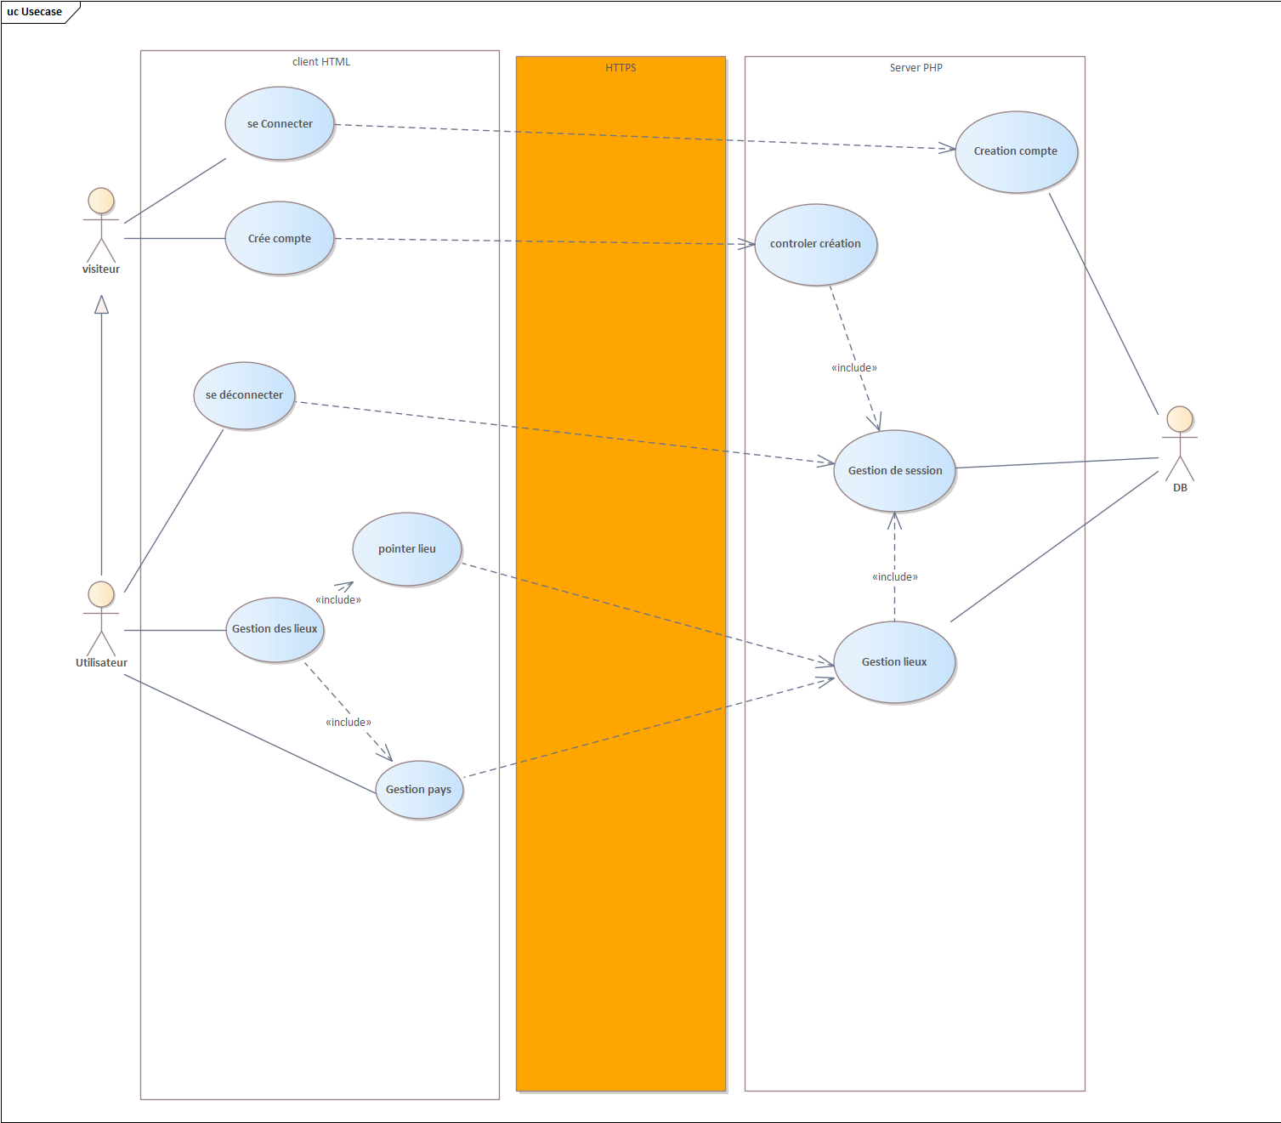

## Planning

# 